智能工具柜

操作使用说明书

2020-04-10

北京新联铁集团股份有限公司

目录

1. 1. 主要功能 2
2. 2功能详细介绍 2

2.1指纹采集 2

2.1.1使用班组管理。 2

2.1.2指纹录入及上传 2

2.2工具柜使用 3

2.2.1借还记录 3

2.2.2工具状态 4

2.2.3台账管理 4

2.2.4关于程序 5

2.3后台管理 5

2.3.1工具信息管理 5

2.3.2工具状态监控 6

2.3.3工具借还记录 6

2.3.4分组信息查询 7

2.3.5其他系统功能 7

注意事项：

后台管理系统为B/S系统，建议使用Google浏览器打开

# 1. 主要功能

本系统通过将红外感应技术与人脸、指纹识别技术相结合，实现柜内工具状态实时监测，工具借取记录保存、工具信息展示等功能。旨在提高工具管理水平，落实工具管理规范。

# 2功能详细介绍

本系统主要包含三个主要模块，分别为指纹采集，工具柜使用及后台管理。下面一一介绍：

## 2.1指纹采集

### 2.1.1使用班组管理。

在工具柜的电脑桌面上找到指纹更新程序，打开后显示如下界面：

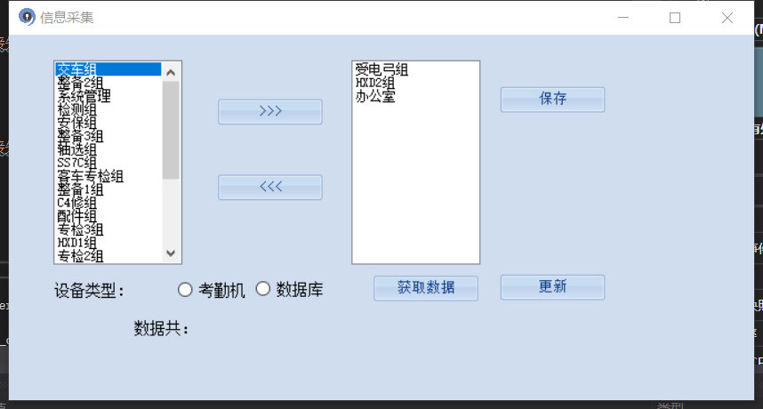

其中左侧为备选的所有班组，右侧为使用班组，选择完毕后点击保存。重启智能工具柜程序即可更新考勤机内人员信息。

### 2.1.2指纹录入及上传

在工具柜上安装的考勤机上找到对应人员信息，进行指纹采集。采集完成后选择界面上考勤机选项，点击获取数据即可获取考勤机内录入的指纹信息数量。点击更新，数据将上传至服务器数据库，智能工具柜程序会定时下载人员数据并更新考勤机内指纹，无需每台录入。

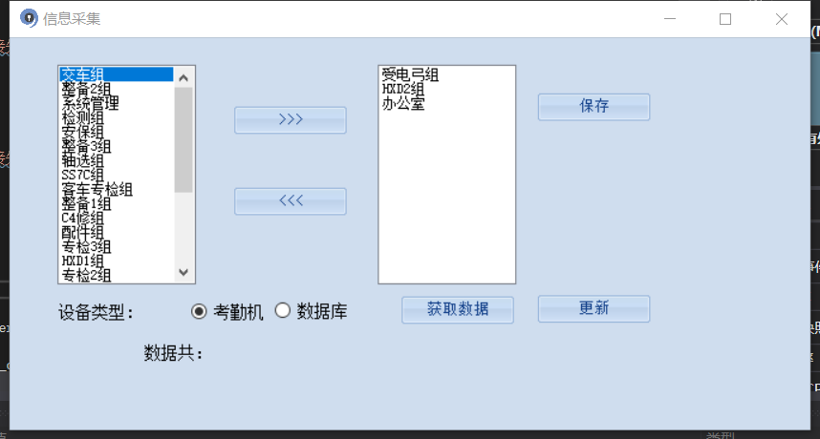

## 2.2工具柜使用

工具柜主程序包含借还记录、工具状态、台账管理及关于程序四个部分。具体介绍如下：

### 2.2.1借还记录

使用指纹或人脸识别登录系统后，右上方会显示当前登录人员且柜门自动弹开。拿出或放回工具，表格内会新增一条对应工具的借还记录，同时该记录可在后台管理页面进行导出，便于统计。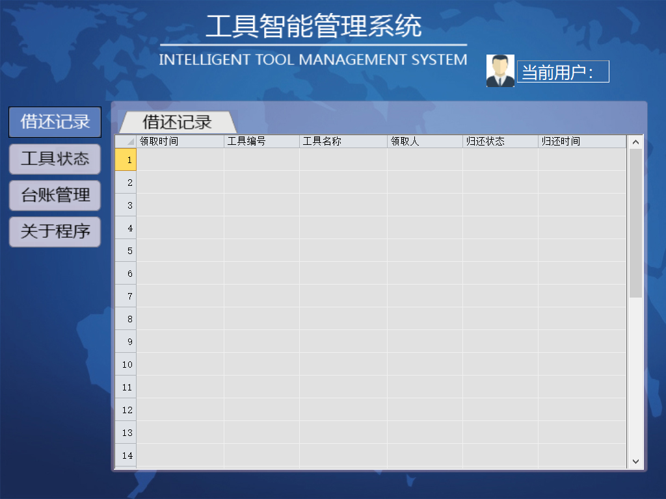

### 2.2.2工具状态

工具柜程序打开后，默认显示界面为该界面，界面上显示了工具种类及工具名称。图片底色代表了工具的在位、离位状态，同时在位工具的底色可以区分工具所拜访的层数及位置，便于取用。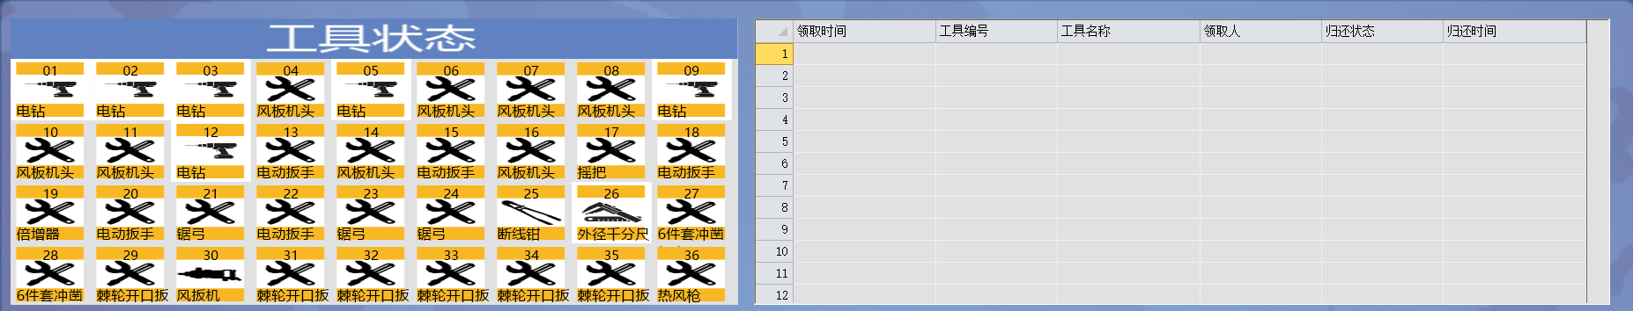

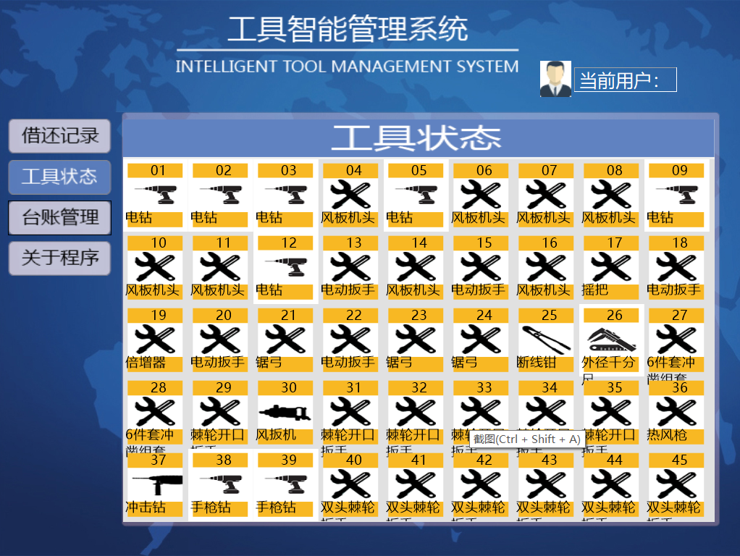

### 2.2.3台账管理

使用指纹或人脸登录后，可在此页面对工具进行管理，可以新增工具或更改工具的名称、规格、位置及工具类型。

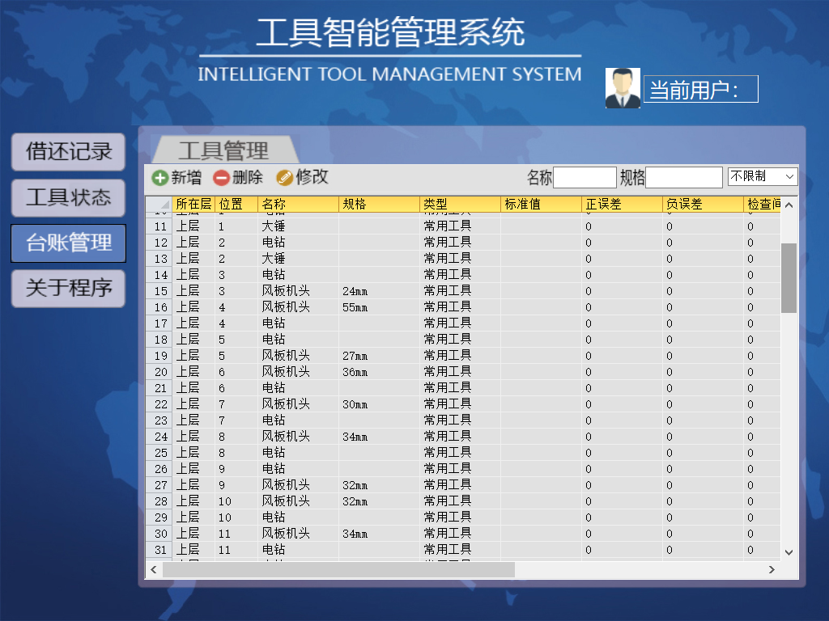

### 2.2.4关于程序

显示了程序的版权信息及使用许可

## 2.3后台管理

后台管理主要包括工具信息、人员权限及系统配置三个模块。请在浏览器内输入<http://10.215.91.115:8080>进行访问，登录用户名为Admin,密码为admin。

### 2.3.1工具信息管理

可以对工具柜内的工具信息进行查询：

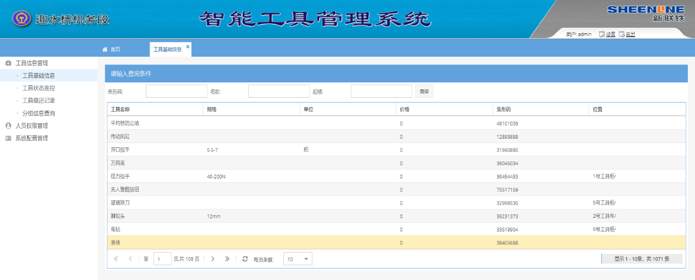

### 2.3.2工具状态监控

可以实时查看柜内的工具在位、离位状态

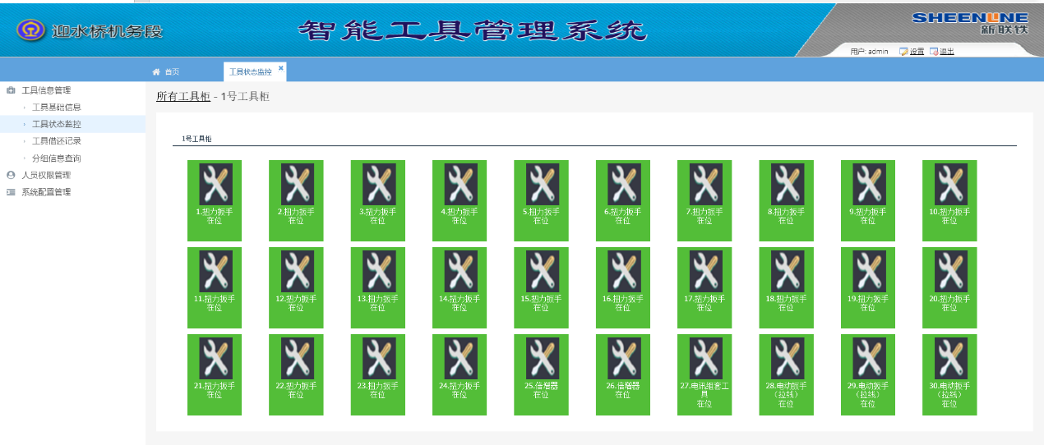

### 2.3.3工具借还记录

可以输入条件，查看各工具柜内工具的借还记录并导出

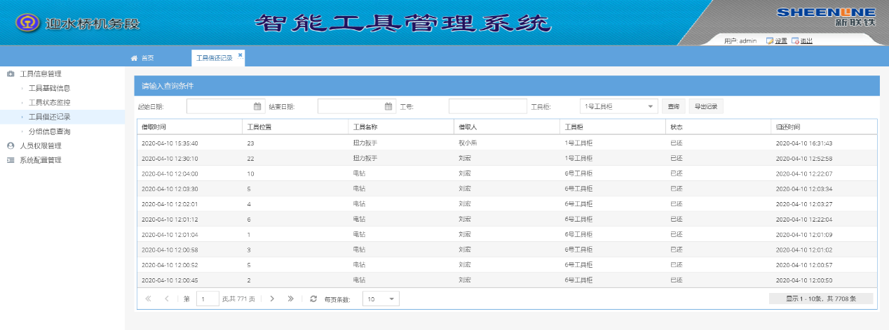

### 2.3.4分组信息查询

可以按照班组人员进行借取记录的查询

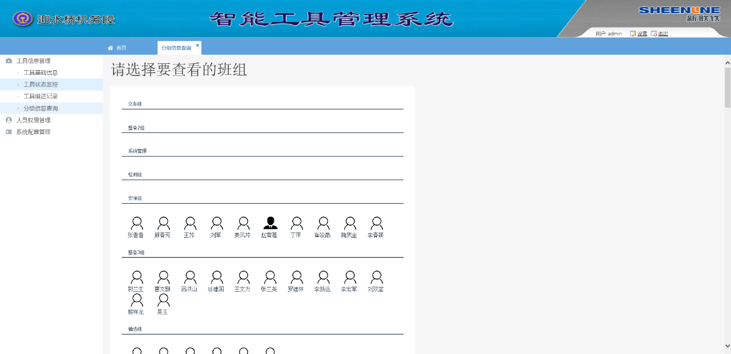

### 2.3.5其他系统功能

角色管理：可在本功能模块中，修改或新增用户角色，用户角色决定用户登录本系统的访问权限。

菜单配置：用于管理上述页面。